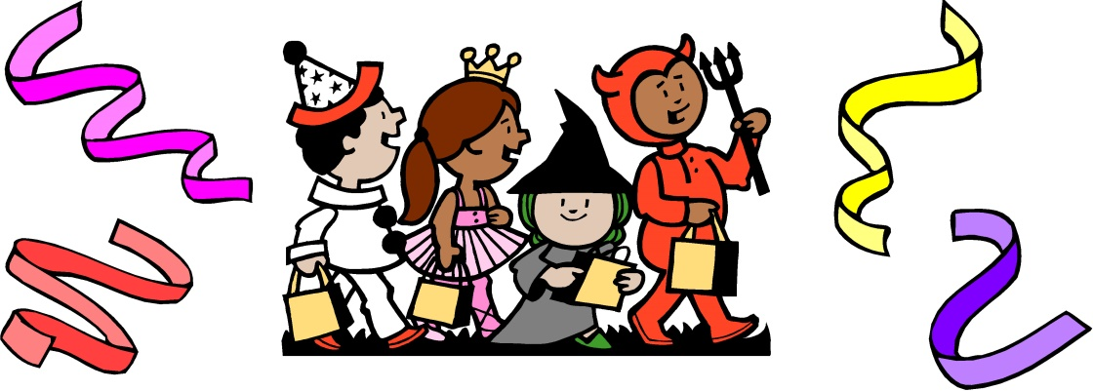
MAGYAR FARSANGI ÜNNEP
A Strasbourgi Magyar Kultúregyesület szeretettel meghív hagyomànyos Farsangi Ünnepségére,
2017. januàr 8-àn vasàrnap 15.30 órai kezdettel
A schiltigheimi Kleber terembe
-Schiltigheim, 2, rue Kleber ( a R.K templom mellett)-

Program: farsangi énekek, felvonulàs, jelmezverseny
népi jàtékok, tànchàz

A közös uzsonnàhoz szívesen fogadunk hàzi süteményeket, innivalót és gyümölcsöt.
Belépő: 2 euro/fő a nem ACH tagoknak
1 euro/fő az ACH tagoknak
Mindenkit nagy szeretettel vàrunk;
természetesen kicsit, nagyot jelmezben!

